Пропевание звука на длительном выдохе с усилением голоса (тихо- громко)
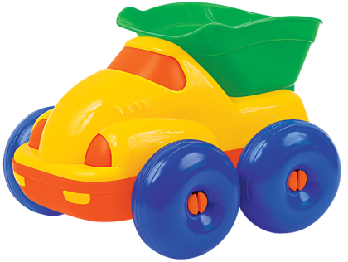
Пропевание звуков с различной силой голоса (тихо – громко, громко – тихо и т.д.)

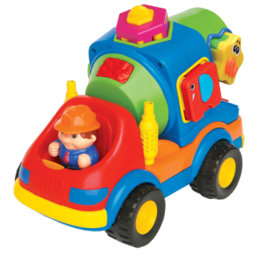

Пропевание звуков ровным голосом

Пропевание звуков на длительном выдохе (громко – тихо)

Пропевание звуков громко и тихо
Пропевание звуков громким и тихим голосом попеременно

Упражнение "Укачаем куклу в коляске" – с каждым разом поём тише: А АААА

Упражнение «Прятки с Мишкой» Повышение голоса при произнесении сочетаний из двух звуков (вдох носом).
АУ АУ

Упражнение "Ослик" – Повышение голоса при произнесении сочетаний из двух звуков (вдох носом).
ИА ИАИА

Упражнение «Пчела» -делаем вдох, поднимая руки в стороны, медленно опуская произносим Ж-Ж-Ж

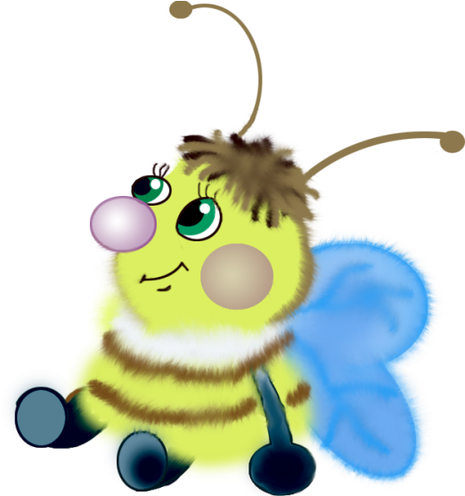
Упражнение "Песенка лягушонка" – Поём песенку лягушонка различной протяжённости
КВА, КВА-А-А, КВА, КВА-А-А-А-А

Упражнение «Солнышко» -делаем вдох, поднимая руки в вверх выдыхаем и произносим: О-О-О-О – солнце высоко!

